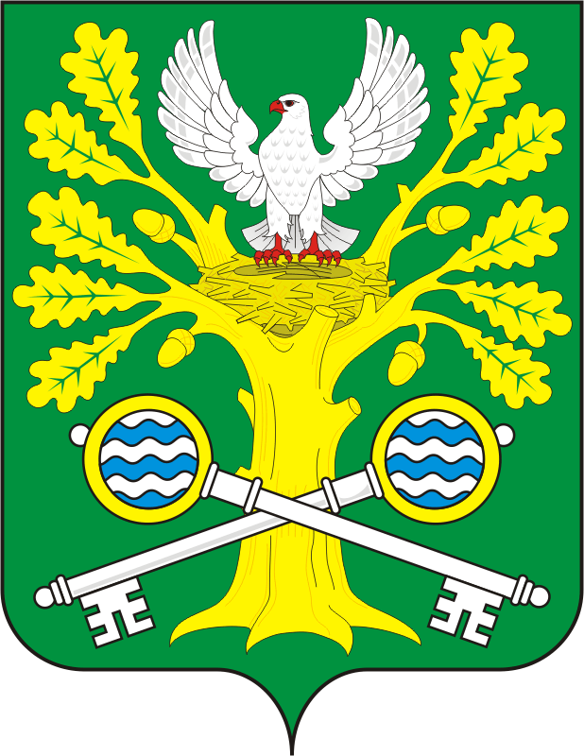

СОВЕТ ДЕПУТАТОВ муниципального
образования СТАРОСОКУЛАКСКИЙ СЕЛЬСОВЕТ
САРАКТАШСКОГО РАЙОНА оренбургской области

четвёртый созыв

Р Е Ш Е Н И Е
Одиннадцатого внеочедного заседания Совета депутатов
Старосокулакского сельсовета Саракташского района Оренбургской области четвёртого созыва

23 июня 2021года с. Старый Сокулак № 36

Об избрании председателя Совета депутатов муниципального образования Старосокулакский сельсовет Саракташского района Оренбургской области четвёртого созыва

В соответствии со статьёй 35 Федерального закона от 06.10.2003 № 131-ФЗ «Об общих принципах организации местного самоуправления в Российской Федерации», статьями 22, 23 Устава муниципального образования Старосокулакский сельсовет Саракташского района,

Совет депутатов сельсовета

Р Е Ш И Л :
1. Избрать председателем Совета депутатов муниципального образования Старосокулакский сельсовет Саракташского района Оренбургской области четвёртого созыва на срок полномочий Совета депутатов сельсовета Тришечкину Елену Петровну, депутата от избирательного округа № 1, работающую.
2. Наделить полномочиями по организации деятельности представительного органа местного самоуправления Старосокулакского сельсовета Саракташского района Оренбургской области председателя Совета депутатов муниципального образования Старосокулакский сельсовет Саракташского района Оренбургской области с правом решающего голоса депутата Совета депутатов сельсовета четвёртого созыва от избирательного округа № 1 Тришечкину Елену Петровну.
3. Настоящее решение вступает в силу со дня его подписания.

Заместитель председателя Совета депутатов Е.П. Тришечкина

Разослано: | администрации сельсовета, организационному отделу администрации района, официальный сайт администрации сельсовета, прокуратуре района

